HƯỚNG DẪN CÀI ĐẶT MAIL TRÊN ANDROID VÀ IOS

Note: Sử dụng ứng dụng Microsoft Outlook để quản lý mail trên điện thoại Android và IOS
- Download và cài đặt Microsoft Outlook
  - Điện thoại Android:
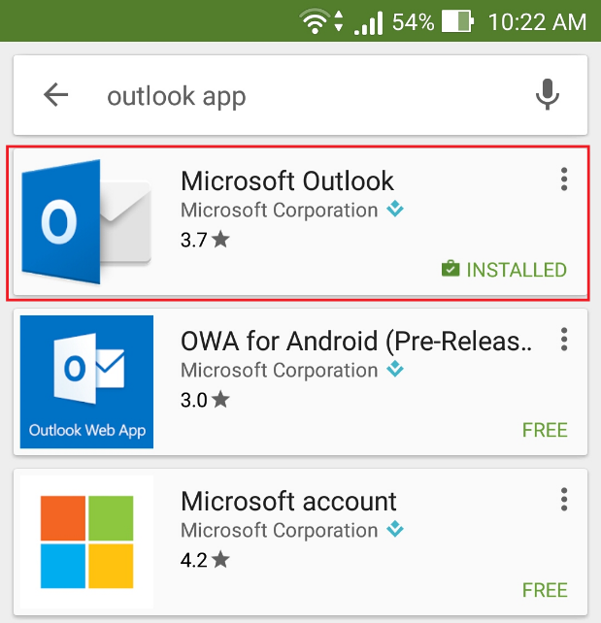

  - Điện thoại IOS:
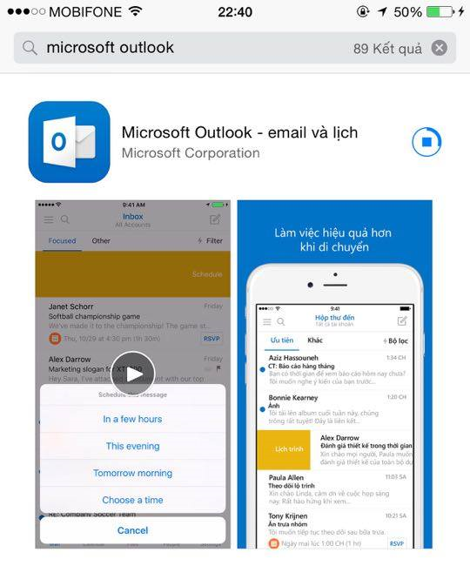

- Mở ứng dụng Outlook
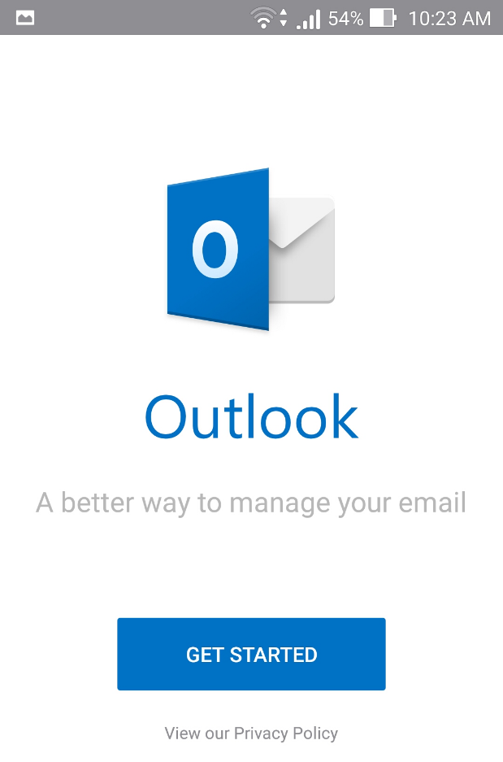

- Điền địa chỉ email vào mục Email Address chọn Continue để tiếp tục
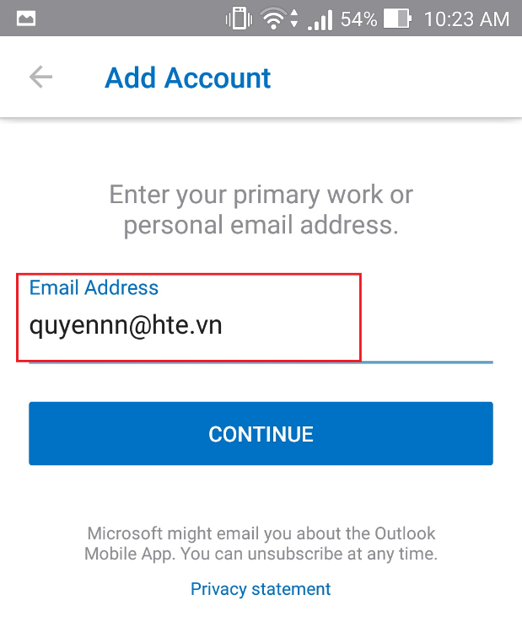

- Màn hình tiếp theo xuất hiện, chọn kiểu cài đặt là Exchange (hệ thống mail công ty là Mail Exchange)
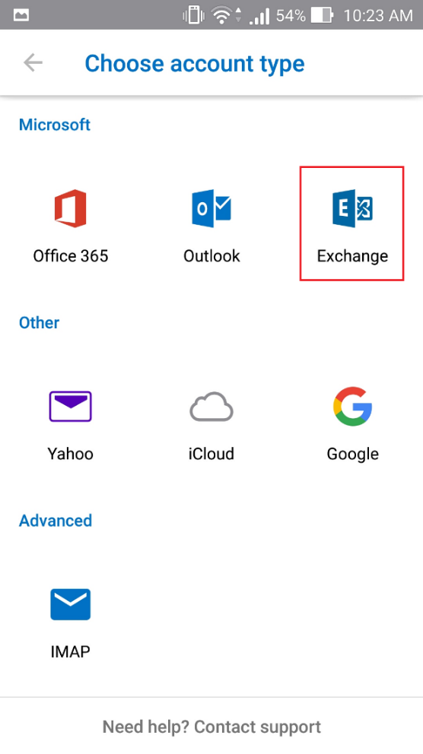
- Điền Email Address và Password, chọn dấu tick () để tiếp tục
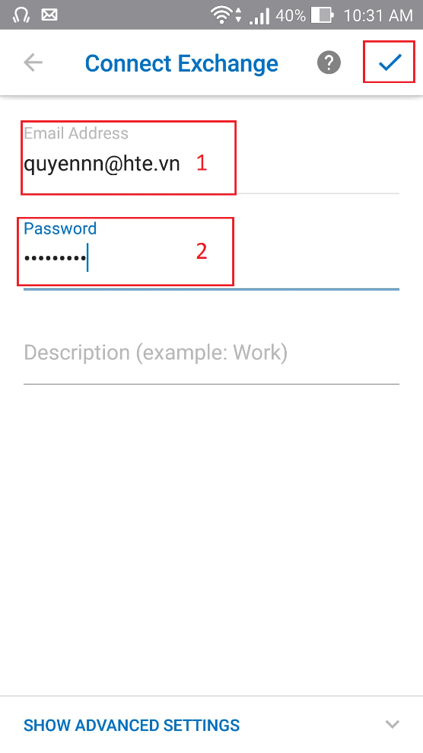
Note: Trong trường hợp không kết nối thành công, làm như sau: Chọn Show Advanced Settings điền các thông tin Server, Domain, Username, Password như hình
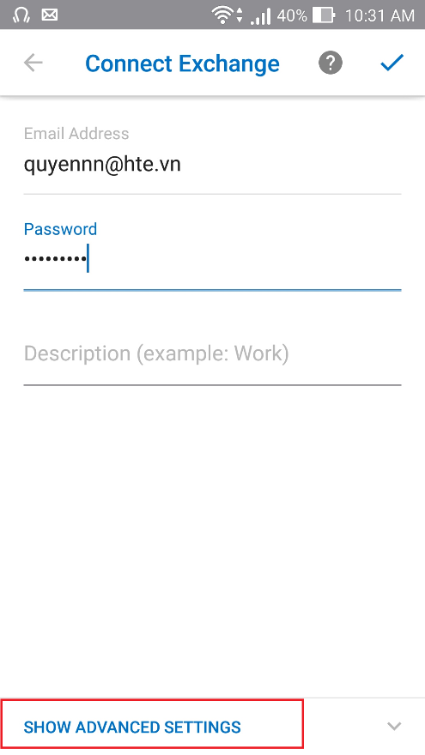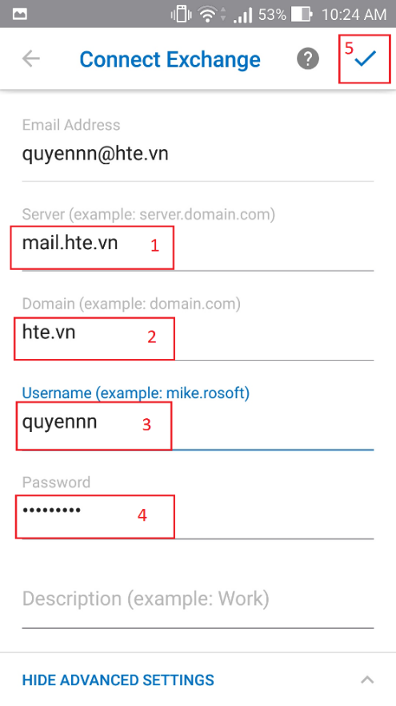

- Sau khi kết nối thành công, ứng dụng xuất hiện màn hình thêm account chọn Maybe Later ra màn hình quản lý mail
